专业级高精度热成像系统

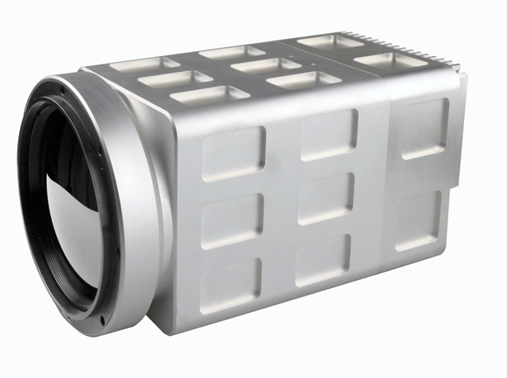
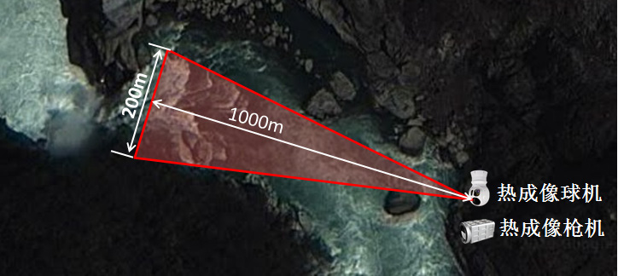
热成像枪机

30-150mm热成像枪机
30-150mm热成像枪机技术参数
探测器类型 | 8 ~ 14um非制冷探测器
分辨率 | 640×512
像元间距 | 17μm
帧频 | 50Hz
红外镜头焦距 | 30 ~ 150mm
F# | 1.2
视场角 | 20.6°×16.5° ~ 4.2°×3.3°
NETD | ≤50mK@25℃,F#1.0
调焦范围 | 5m ~ ∞
电子放大 | 2×、4×
极性 | 黑热／白热
图像亮度/对比度 | 自动/手动
调焦方式 | 电动调焦/自动聚焦
视频编码
视频压缩标准 | H.264
视频编码分辨率 | D1
视频帧率 | 25 fps
视频码率 | 32Kbps-10Mbps，最大10Mbps
电源
供电电压 | DC12V
输出接口
网络接口 | 10M/100M自适应以太网口
支持 DHCP、TCP、等多种网络协议。
物理特性
尺寸 | 324.5mm×172mm×173mm(L×W×H)
重量 | ≤8.5Kg
环境参数
工作温度 | -40℃ ~ +50℃
冲击 | 30g 持续时间11ms
振动 | 5Hz ~ 500Hz ~ 5Hz,1.5g 持续时间12min
防护级别 | IP66
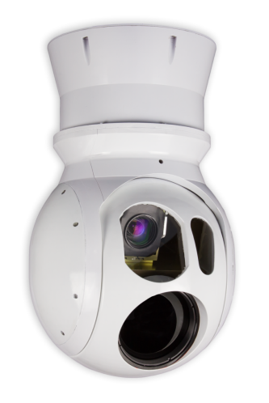
2、热成像球机

热成像球机
热成像球机-技术参数
探测器类型 | 8 ~ 12um非制冷探测器
分辨率 | 640×512
像元间距 | 17μm
帧频 | 50Hz
红外镜头焦距 | 20 ~ 100mm
视场角 | 30.4°×6.2°
NETD | ≤60mK
调焦范围 | 5m ~ ∞
电子放大 | 2×
极性 | 黑热／白热
图像亮度/对比度 | 自动/手动
调焦方式 | 电动调焦/自动聚焦
可见光性能参数
可见光CCD规格 | 1/4〃彩色CCD
像元总数 | 380000
可见光镜头焦距 | 3.4 ~ 122.4mm
可见光镜头视场 | 1.7°×57.8°
稳定平台参数
稳定精度 | ≤0.05mrad
回转范围 | 方位：360°俯仰：-110° ~ +30°
最大角速度 | 方位/俯仰：≥60°/s
最大角速度 | 方位/俯仰：≥100°/s
电源
电源 | 直流28V
最大功耗 | ≤250W
平均功耗 | ≤70W
输出接口
视频输出 | 模拟视频输出PAL制/HD数字输出
串口 | RS422
物理特性
尺寸 | 直径229mm 高度372.5mm
重量 | ≤9Kg
环境参数
工作温度 | -40℃ ~ +55℃
MTBF | 1000h
工作高度 | 5000m以下
防护级别 | IP66

